实验五 类与对象
1、 实验目的和要求
- 面向过程与面向对象的比较；
- 类的定义与构成；
- 类的实例化；
- 构造函数与析构函数；
- 类的继承。
2、 实验环境
- PC机；
- 操作系统：Windows；
- Web服务器：Apache；数据库服务器：MySQL；语言解释器：PHP；
- 以上软件的集成安装包：XAMPP或WampServer；
3、 实验内容
- 类的定义；
- 静态类；
- 多态。
4、 实验实现过程
- 在函数的实验中，把生成验证码的功能包装在函数中。根据所学的类与对象的相关知识，把验证码抽象成一个类VeriCode，并设计合适的属性和方法，从而用户可以以如下方式使用验证码类VeriCode。
$code = new VeriCode(3,4,true);
$code->generate();
echo $code->getCode();

$code->setType(1);
$code->generate();
echo $code->getCode();
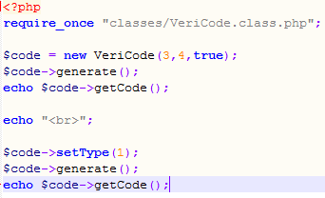
<?php

class VeriCode
{ public function __construct($t, $l = 4, $c = true)
{
$this->type = $t;
$this->length = $l;
$this->clear = $c;
}
public function generate()
{
$nums = range(0, 9);
$lower = range('a', 'z');
$upper = range('A', 'Z');
$ignore = array('0', 'o', 'O', '1', 'l', 'I', '9', 'q');
$chars = array();
if ($this->type == 1)
$chars = $nums;
if ($this->type == 2)
$chars = array_merge($upper, $nums);
if ($this->type == 3)
$chars = array_merge($nums, $upper, $lower);
if ($this->clear)
$chars = array_diff($chars, $ignore);
$keys = array_rand($chars, $this->length);
$this->code = "";
foreach ($keys as $key)
$this->code .= $chars[$key];
}
function getCode(){
return $this->code;
}
function setType($tmp){
$this->type=$tmp;
}
}

$code = new VeriCode(3, 4, true);
$code->generate();
echo $code->getCode();

$code->setType(1);
$code->generate();
echo $code->getCode();

?>

- 如果希望以如下方式使用验证码类VeriCode，则需要如何设计？
$code = VeriCode::generate(3,4,true);
echo $code;
<?php
class VeriCode{

public static function generate($type,$length=4,$clear=true){
$nums=range(0,9);
$lower=range('a','z');
$upper=range('A','Z');
$ignore=array('0','o','O','1','l','I','9','q');

$chars=array();
if($type==1)
$chars=$nums;
if($type==2)
$chars=array_merge($upper,$nums);
if($type==3)
$chars=array_merge($nums,$upper,$lower);
if($clear)
$chars=array_diff($chars,$ignore);

$keys=array_rand($chars,$length);
$code="";
foreach ($keys as $key)
$code.=$chars[$key];
return $code;

}

}
$code = VeriCode::generate(3,4,true);
echo $code;

?>

- 在软件设计中，经常使用统一建模语言（UML）中的类图来表示类的定义与类之间的关系。以下的类图的示例：
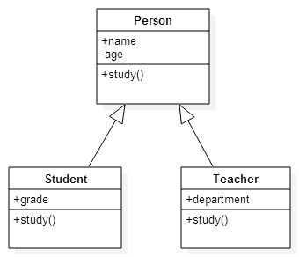
根据以上类图所展示的类的属性、方法和类之间的继承关系，编写这三个类：Person, Student, Teacher。study()方法中可用简单的echo语句输出字符串表明谁在学习。
分别实例化这三个类，把生成的对象传入以下函数，思考会调用哪个study()方法并查看结果。
function whoisstudying($object)
{
$object->study();
}
<?php
class Person{
public $name;
private $age;
}
class Student extends Person{
public $grade;
public function study(){
echo "stu";
}

}
class Teacher extends Person{
public $department;
public function study(){
echo "tea";
}
}
function whoisstudying($object)
{
$object->study();
}

$stu=new Student();
whoisstudying($stu);
$tea=new Teacher();
whoisstudying($tea);

?>

